SIARAN PERS
Audio Eraser di Galaxy S26 Series Kini Lebih Cepat, Real Time dan Makin Canggih

Audio Eraser pada perangkat Galaxy dapat mengurangi kebisingan yang tidak diperlukan dalam video dan memperkuat suara yang diinginkan, sehingga menghadirkan pengalaman menonton yang lebih imersif. Pertama kali diperkenalkan untuk mengedit konten tersimpan pada seri Galaxy S25, fitur ini telah berkembang pesat dari generasi ke generasi. Audio Eraser kemudian diperluas untuk mendukung penyesuaian selama pemutaran di aplikasi bawaan,seperti Gallery dan Voice Recorderpada Galaxy Z Fold7 dan Z Flip7.

Kini, dengan seri Galaxy S26, fitur ini mencapai level baru dengan dukungan kontrol audio secara real-time pada konten yang di-streaming di berbagai platform. Dalam artikel ini, kita akan membahas lebih dalam mengenai peningkatan tersebut.

Dari Edit Nanti ke Filter Sekarang Berkat AI

Mulai dari seri Galaxy S26, Audio Eraser telah berevolusi menjadi pengalaman audio secara langsung. Fitur ini memungkinkan pemisahan dan optimalisasi suara secara real-time,mencakup suara manusia, musik, dan kebisingan latar,tidak hanya untuk konten yang direkam, tetapi juga untuk konten over-the-top (OTT) atau media sosial yang sedang Anda tonton. Peningkatan ini menggeser fokus dari pengeditan pascarekaman menjadi pengelolaan audio secara real-time.

Dengan mengintegrasikan sound engine berbasis AI dengan teknologi pemisahan suara yang canggih, seri Galaxy S26 memungkinkan Anda untuk langsung menyesuaikan dan mengontrol suara saat diputar. Hal ini menghadirkan pengalaman mendengarkan yang jernih dan imersif di berbagai platform streaming dengan secara efektif meredam kebisingan latar yang mengganggu.

Video di bawah ini menunjukkan bagaimana seri Galaxy S26 menjaga suara yang ingin Anda dengar tetap jernih, bahkan di lingkungan yang bising.

[Video asset placeholder]

Perbandingan audio wawancara sebelum dan sesudah menggunakan Audio Eraser pada seri Galaxy S26.

Akses Tanpa Hambatan, Kontrol Penuh

Anda dapat dengan mudah menyesuaikan kebisingan dan mengurangi gangguan langsung dari Quick Panel tanpa perlu memutar ulang atau mengulang konten. Saat video sedang diputar, cukup geser ke bawah dari sudut kanan atas layar dan ketuk ikon Audio Eraser untuk mulai menyaring suara secara langsung.

Setelah diaktifkan, fitur ini menyediakan kontrol lanjutan untuk hasil yang lebih profesional. Anda dapat mengatur slider “Strength” untuk menyempurnakan pengurangan kebisingan dan mengaktifkan “Voice Focus” agar dialog dalam video terdengar lebih jernih dan jelas.

Dengan seri Galaxy S26, Anda dapat menikmati kualitas suara yang disesuaikan secara real-time, apa pun konten yang sedang Anda tonton.

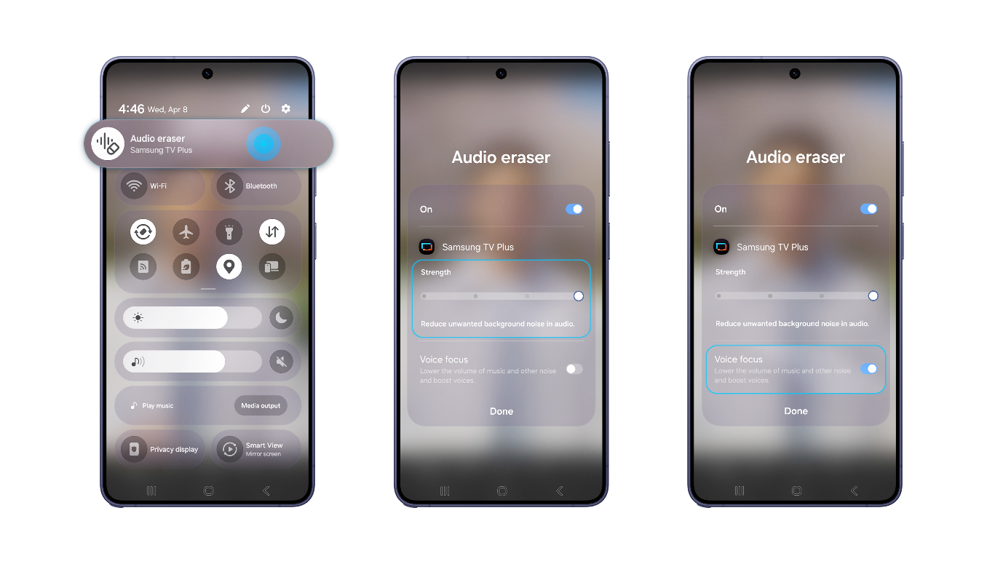

Akses Audio Eraser melalui Quick Panel pada seri Galaxy S26, dengan kontrol untuk mengatur “Strength” dan mengaktifkan “Voice Focus.”

Audio Eraser tidak lagi terbatas pada pengurangan kebisingan. Kini, fitur ini memungkinkan Anda untuk dengan mudah membentuk suara secara real-time. Nikmati pengalaman mendengarkan yang lebih personal dan nyaman dengan seri Galaxy S26.

###

Tentang Samsung Electronics Co., Ltd.
Samsung menginspirasi dunia dan membentuk masa depan melalui ide dan teknologi yang transformatif. Perusahaan ini mendefinisikan ulang dunia TV, digital signage, smartphone, wearable, tablet, peralatan rumah tangga, dan sistem jaringan, serta memori, sistem LSI, dan foundry. Samsung juga mengembangkan teknologi pencitraan medis, solusi HVAC, dan robotika, sekaligus menghadirkan produk otomotif dan audio inovatif melalui Harman. Dengan ekosistem SmartThings, kolaborasi terbuka dengan berbagai mitra, dan integrasi AI di seluruh portofolio, Samsung menghadirkan pengalaman konektivitas yang cerdas dan mulus. Untuk berita terbaru, kunjungi Samsung Newsroom di news.samsung.com.

For More Information:
Fia Handayani  Public Relations Manager  Samsung Electronics Indonesia  Email: f.handayani@samsung.com | Binar Sekar Kinasih  Associate PR Manager  Senyata PR  Email: samsung@pr-teamsenyata.com

Audio Eraser mendukung penyesuaian kebisingan dari media yang sedang diputar melalui Quick Panel untuk aplikasi tertentu pada seri Galaxy S26. Tingkat dukungan dapat berbeda tergantung model dan versi OS. Hasil dapat bervariasi pada tiap video, tergantung pada bagaimana suara hadir di dalamnya. Diperlukan login Samsung Account. Jenis suara tertentu—seperti suara manusia, musik, dan kebisingan—dapat dideteksi. Deteksi suara aktual dapat berbeda tergantung pada sumber audio dan kondisi video. Keakuratan hasil tidak dijamin.
Seri Galaxy S26 mencakup Galaxy S26, S26+, dan S26 Ultra.
Gambar disimulasikan untuk tujuan ilustrasi. UX/UI yang sebenarnya dapat berbeda.

